Министерство науки и высшего образования Российской Федерации

Севастопольский государственный университет

Кафедра ИС

Отчет

По дисциплине: “Методы и системы искусственного интеллекта”

Лабораторная работа №2

“Создание динамических баз данных”

Выполнил:

ст.гр. ИС/б-17-2

Долженко И.А.

Проверил:

Забаштанский А.К.

Севастополь

2020

1 ЦЕЛЬ РАБОТЫ

Изучение технологии подготовки и выполнения Пролог-программ в интегрированной среде, исследование способов организации динамических баз данных (БД) средствами языка Пролог.

2 ПОСТАНОВКА ЗАДАЧИ

Вариант 5

Корректировка данных в базе по типу самолета; вывод на экран пунктов назначения и номеров рейсов, обслуживаемых самолетом, тип которого введен с клавиатуры; если таких рейсов нет, выдать на дисплей соответствующее сообщение.

3 ХОД РАБОТЫ

Код программы:

**:**-***dynamic***

**время**/2,

**самолет**/3.

**самолет**('Москва', 101, 1).

**самолет**('Казань', 102, 2).

**самолет**('Казань', 103, 1).

**самолет**('Москва', 103, 2).

**самолет**('Симферополь', 104, 2).

**start:**- menu.

%0============= отображение меню ===========================================

**menu:**-

***repeat***, ***nl***,

***write***('*******************************'), ***nl***,

***write***('* 1. Добавление записи в БД *'), ***nl***,

***write***('* 2. Удаление записи из БД *'), ***nl***,

***write***('* 3. Выборка записей из БД *'), ***nl***,

***write***('* 4. Просмотр БД *'), ***nl***,

***write***('* 5. Загрузка БД из файла *'), ***nl***,

***write***('* 6. Сохранение БД в файле *'), ***nl***,

***write***('* 7. Реляционные операции *'), ***nl***,

***write***('* 8. Выход *'), ***nl***,

***write***('*******************************'), ***nl*** ,***nl***,

***write***('Введите номер пункта меню с точкой в конце!'), ***nl***,

***read***(C), ***nl***,

proc(C),

C**=**8,

!.

%0--------------------------------------------------------------------------

%1======= добавление записи в базу данных ==================================

**proc**(1):-

***write***('Введите пункт назначения:'), ***nl***, ***read***(Пункт),

***write***('Введите номер рейса:'), ***nl***, ***read***(N),

***write***('Введите тип самолета:'), ***nl***, ***read***(Тип),

***assertz***(самолет(Пункт,N,Тип)),

***write***('Рейс с '), ***write***(Тип), ***write***(' типом самолета был добавлен в БД'), ***nl***, ***nl***,

***write***('Введите любой символ'), ***nl***,

***get0***(_), ***get0***(_).

%1--------------------------------------------------------------------------

%2========= удаление записи из базы данных =================================

**proc**(2):-

***write***('Введите тип самолета для удаления'), ***nl***,

***read***(Тип),

***retract***(самолет(_,_,Тип)),

***write***('Рейс с самолетом '),

***write***(Тип),

***write***(' типа был успешно удален из БД'), ***nl***, ***nl***,

***write***('Введите любой символ'), ***nl***,

***get0***(_), ***get0***(_),

!;

***write***('Самолета с таким типом в базе данных нет'), ***nl***, ***nl***,

***write***('Введите любой символ'), ***nl***,

***get0***(_), ***get0***(_).

%2--------------------------------------------------------------------------

%3====== выборка записи из базы данных по критерию =========================

**proc**(3):-

***write***('Введите тип самолета:'), ***nl***,

***read***(Тип),

***retractall***(***flag***(_)),

***nl***,***write***('Рейсы:'), ***nl***,

самолет(Пункт,N,Тип),

***assert***(***flag***(1)),

***write***('Пункт назачения: '), ***write***(Пункт), ***nl***,

***write***('Номер: '), ***write***(N), ***nl***,

***write***('Тип самолета: '), ***write***(Тип), ***nl***, ***nl***,

***fail*;**

***flag***(1),

***write***('Введите любой символ'), ***nl***,

***get0***(_), ***get0***(_),

!.

**proc**(3):-

***write***('В базе нет рейсов обслуживаемых таким типом самолета'), ***nl***, ***nl***,

***write***('Введите любой символ'), ***nl***,

***get0***(_), ***get0***(_).

%3--------------------------------------------------------------------------

%4================== просмотр базы данных ==================================

**proc**(4):-

***write***('Рейсы:'), ***nl***,

самолет(Пункт,N,Тип),

***write***('Пункт назначения: '), ***write***(Пункт), ***nl***,

***write***('Номер рейса: '), ***write***(N), ***nl***,

***write***('Тип самолета: '), ***write***(Тип), ***nl***, ***nl***,

***fail*;**

***write***('Введите любой символ'), ***nl***,

***get0***(_), ***get0***(_),

***true***.

%4--------------------------------------------------------------------------

%5======== загрузка базы данных из файла ===================================

**proc**(5):-

***see***('lab6.dat'),

***retractall***(самолет(_,_,_)),

db_load,

***seen***,

***write***('БД загружена из файла'), ***nl***.

%загрузка термов в БД из открытого вх. потока

**db_load:**-

***read***(Term),

(Term **==** end_of_file, !;

***assertz***(Term),

db_load).

%5--------------------------------------------------------------------------

%6========== сохранение БД в файле =========================================

**proc**(6):-

***tell***('lab6.dat'),

save_db(самолет(Пункт,N,Тип)),

***told***,

***write***('БД скопирована в файл lab6.dat'), ***nl***.

%сохранение терма в открытом файле

**save_db**(Term):-

Term,

***write_term***(Term, [quoted(***true***)]),

***write***('.'), ***nl***,

***fail*;**

***true***.

%6--------------------------------------------------------------------------

%7============ реализация операций реляционной алгебры =====================

**proc**(7):-

***write***('Формирование отношения r1: самолеты в Москву'), ***nl***,

подмножество_самолетов('Москва',R1),

список_в_бд(R1),

вывод_списка(R1),***nl***,

***write***('Формирование отношения r2: самолеты в Казань'), ***nl***,

подмножество_самолетов('Казань',R2),

список_в_бд(R2),

вывод_списка(R2),***nl***,

***write***('Объединенное отношение r1_или_r2: '), ***nl***,

объединение('Москва','Казань',Rez1),

вывод_списка(Rez1),***nl***,

***write***('Пересечение отношений r1_и_r2: '), ***nl***,

пересечение('Москва','Казань',Rez2),

вывод_списка(Rez2),***nl***,

***write***('Разность отношений r1-r2: '), ***nl***,

разность('Москва','Казань',Rez3),

вывод_списка(Rez3),***nl***,

***write***('Введите любой символ'),***nl***,

***get0***(_),***get0***(_).

**подмножество_самолетов**(Пункт,R):-

***bagof***(самолет_п(Пункт,N,Тип),

самолет(Пункт,N,Тип), R).

**объединение_r1_r2**(П1,П2,Пункт,N,Тип):-

самолет_п(П1,N,Тип), Пункт**=**П1**;**

самолет_п(П2,N,Тип), Пункт**=**П2.

**объединение**(П1,П2,Rez):-

***bagof***(самолет_п1_или_п2(Пункт,N,Тип),

объединение_r1_r2(П1,П2,Пункт,N,Тип),

Rez).

**пересечение_r1_r2**(П1,П2,N,Т1,Т2):-

самолет_п(П1,N,Т1),

самолет_п(П2,N,Т2).

**пересечение**(П1,П2,Rez):-

***bagof***(самолет_п1_и_п2(П1,N,Т1,П2,N,Т2),

пересечение_r1_r2(П1,П2,N,Т1,Т2),

Rez).

**разность_r1_r2**(П1,П2,N,Т1,Т2):-

самолет_п(П1,N,Т1),

***not***(самолет_п(П2,N,Т2)).

**разность**(П1,П2,Rez):-

***bagof***(самолет_п1_и_не_п2(П1,N,Т1),

разность_r1_r2(П1,П2,N,Т1,Т2),

Rez).

%добавление термов из списка [H|T] в БД

**список_в_бд**([]).

**список_в_бд**([H|T]):-

H**=**самолет_п(Пункт,N,Тип),

***assertz***(самолет_п(Пункт,N,Тип)),

список_в_бд(T).

%вывод элементов списка [H|T] в каждой строке

**вывод_списка**([]).

**вывод_списка**([H|T]):-

***write***(H),

***nl***,

вывод_списка(T).

%7--------------------------------------------------------------------------

%8============выход=========================================================

**proc**(8):-

***write***('Пока!'), ***nl***.

%8--------------------------------------------------------------------------

4 РЕЗУЛЬТАТЫ ВЫПОЛНЕНИЯ ПРОГРАММЫ

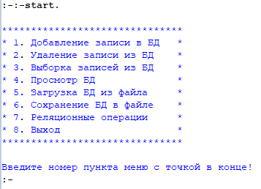

Рисунок 1 – Главное меню программы

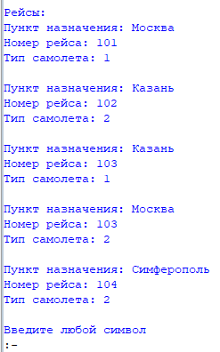

Рисунок 2 – БД до изменений

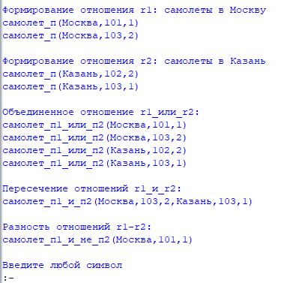

Рисунок 3 – Выполнение реляционных операций

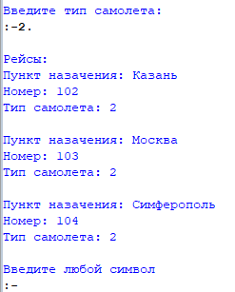

Рисунок 4 – Выборка рейсов по типу самолета

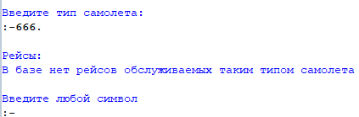

Рисунок 5 – Результат выборки по отсутствующему типу самолета

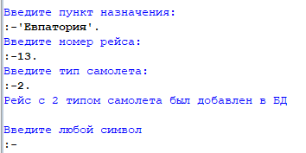

Рисунок 6 – Добавление рейса с 2 типом самолета

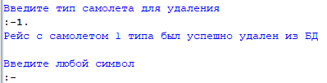

Рисунок 7 – Удаление рейса с 1 типом самолета

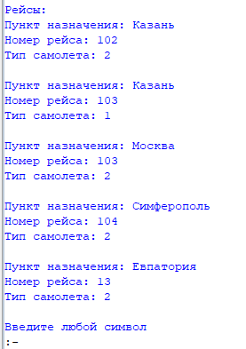

Рисунок 8 –БД после изменений

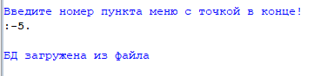

Рисунок 9 – Загрузка БД из файла

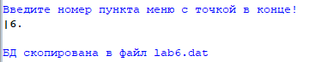

Рисунок 10 – Сохранение БД в файл

ВЫВОДЫ

В ходе выполнения лабораторной работы была изучена технология подготовки и выполнения Пролог-программ в интегрированной среде, исследованы способы организации динамических баз данных (БД) средствами языка Пролог.

Была написана программа, которая позволяет просматривать БД, добавлять и удалять записи, выполнять выборку по типу самолета, а также загружать и сохранять БД в файл.